**F1000** *Scheda creata il 27 settembre 2025*

**Descrizione storico-bibliografica**

** 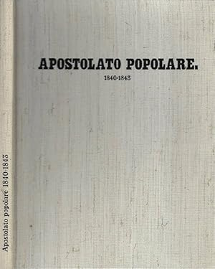

****\*Apostolato popolare**.** - N. 1 (10 novembre 1840)-n. 12 (30 settembre 1843). - Somers' Town : Dybowski, 1840-1943. - 4 volumi : 12 fasc. ; 28 cm. ((Periodicità irregolare. - Sopra il titolo: G.I. - Dal n. 11 si pubblica a Parigi. - TO00203751

**Copia digitale:** [n.1(1840)-n.12(1843)](https://books.google.it/books?id=6osHAAAAQAAJ&printsec=frontcover&hl=it&source=gbs_ge_summary_r&cad=0#v=onepage&q&f=false)

**\*Apostolato popolare** : 1840-1843. - Roma : Edizioni della Voce, 1972. - 104 p. ; 30 cm. ((In cofanetto. - Data sul cofanetto: 1973. - FOG0496355 ; LO11049584; RMS0051374

**\*Apostolato popolare** : 10 novembre 1840-31 settembre 1843 / prefazione di Giovanni Spadolini. - Sala Bolognese : A. Forni, 1979. - 104 p. ; 31 cm. ((Ripr. facs. dell'ed. orig. – BNI 81-4052. - SBL0335095

Autore: Mazzini, Giuseppe <1805-1872>

Soggetto: Emigranti italiani - Gran Bretagna – 1840-1843; Mazzinianesimo – 1840-1843

Classe: D320.5

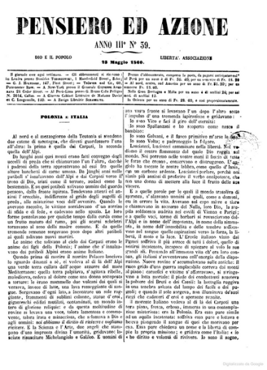

\***Pensiero ed azione** : Dio e il popolo : libertà : associazione. - N. 1 (1 sett. 1858)-anno 3, n. 39 (23 maggio 1860). - London: tip. Zeno Swietoslawski, 1858-1860. - 3 volumi : 39 fasc. ; 32 cm. ((Bimensile, poi trimensile, poi settimanale. - Direttore: Giuseppe Mazzini. - Dal n. 37 si stampa a Genova. - TO00190821

Direttore editoriale: Mazzini, Giuseppe <1805-1872>

Soggetti: Partito d'azione – Periodici; Politica – Italia - Periodici

Classe: D324.24502

**Copia digitale:** [n.1(1858)-n.39(1860)](https://books.google.it/books?id=6osHAAAAQAAJ&printsec=frontcover&hl=it&source=gbs_ge_summary_r&cad=0#v=onepage&q&f=false)

**Informazioni storico-bibliografiche**

***L'apostolato popolare*** fu un foglio fondato e diretto da [Giuseppe Mazzini](https://it.wikipedia.org/wiki/Giuseppe_Mazzini).

Il giornale recava sotto il titolo, sormontato dalla iniziali [G.I.](https://it.wikipedia.org/wiki/Giovine_Italia), i motti *Dio e il popolo* e *Lavoro e frutto proporzionato*. Il fondo del primo numero, *Agli italiani e specialmente agli Operai Italiani*, esponeva la necessità di costituire un'associazione dei lavoratori. [Giuseppe Mazzini](https://it.wikipedia.org/wiki/Giuseppe_Mazzini) vi pubblicò i primi quattro capitoli della sua opera più celebre, i [*Doveri dell'uomo*](https://it.wikipedia.org/wiki/Doveri_dell%27uomo). Il giornale recava poi biografie e diede notizia della costituzione di un sindacato degli operai italiani.

Secondo [Piero Cironi](https://it.wikipedia.org/wiki/Piero_Cironi) arrivò ad avere 3000 copie di tiratura con abbonati in tutti gli ambienti dell'emigrazione italiana dall'Algeria agli Stati Uniti (fra cui anche due ufficiali della marina austriaca: i fratelli [Emilio e Attilio Bandiera](https://it.wikipedia.org/wiki/Fratelli_Bandiera)).

In tutto uscirono 12 fascicoli: il primo numero uscì il 10 novembre 1840 e fino al 3 febbraio 1843 i primi dieci numeri furono pubblicati a Londra; gli ultimi due uscirono a Parigi.

<https://it.wikipedia.org/wiki/L%27apostolato_popolare>.

**Note e riferimenti bibliografici**

* 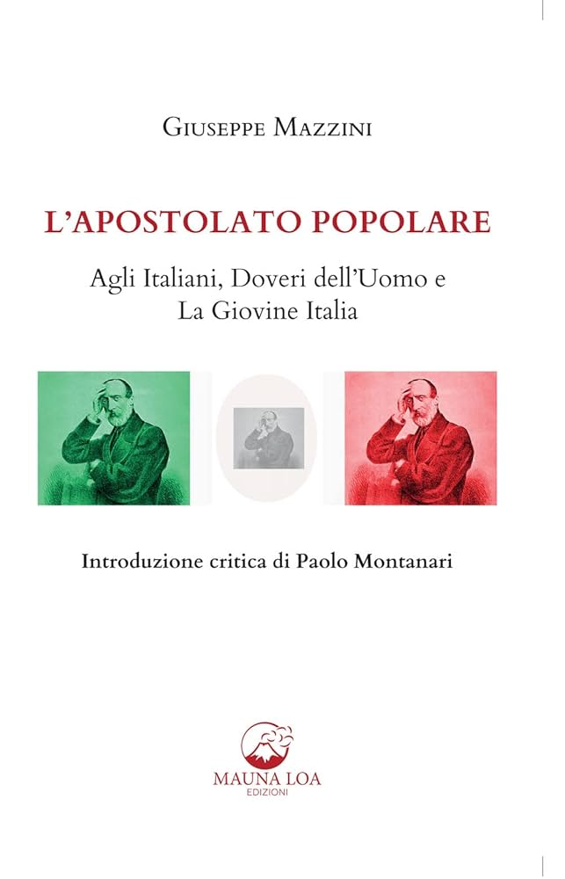L'apostolato popolare : Agli Italiani, Doveri dell'uomo e La Giovine Italia / Giuseppe Mazzini ; introduzione critica a cura di Paolo Montanari. - Ed. integrale. - [San Benedetto del Tronto] : Mauna Loa, ©2022. - 276 p. ; 21 cm. - [ISBN] 9791280456205.

I fondamenti della Visione Mazziniana in tre dei massimi scritti di Giuseppe Mazzini: Agli Italiani, La Giovine Italia e Doveri dell’Uomo, accompagnati dalla introduzione critica di Paolo Montanari sul concetto di Europa e sulla questione femminile per Mazzini. Esponente di punta del patriottismo risorgimentale, Mazzini contribuì in maniera decisiva, con le sue idee e la sua azione politica, alla nascita dello Stato unitario italiano, mentre le sue teorie furono di grande importanza nella definizione dei moderni movimenti europei per l'affermazione della democrazia attraverso la forma repubblicana dello Stato. Di lui scrisse Carducci: “Giuseppe Mazzini più che nessuno mai ebbe sublime, splendente, soleggiante la visione della terza Roma, non aristocratica, non imperiale, non pontificia, ma italiana”. E Klemens von Metternich: “Ebbi a lottare con il più grande dei soldati, Napoleone. Giunsi a mettere d'accordo tra loro imperatori, re e papi. Nessuno mi dette maggiori fastidi di un brigante italiano: magro, pallido, cencioso, ma eloquente come la tempesta, ardente come un apostolo, astuto come un ladro, disinvolto come un commediante, infaticabile... <https://www.amazon.it/Lapostolato-popolare-italiani-delluomo-giovine/dp/B0B2HRNB6Q>.

* Apostolato popolare : n. 12, 31 settembre 1843. - [Roma?] : [s.n.], [1918?] (Roma : Industria grafica nazionale). - 7 p. : ill. ; 20 cm. - Riproduzione facsimilare in dimensioni ridotte dell'ed.: Oxford, 1843. - Fa parte della raccolta "Dal 1818 al 1918 in 18 giornali" contenente diciotto fascicoli dei più importanti giornali del Risorgimento riprodotti in facsimile dalla rivista Ora e allora